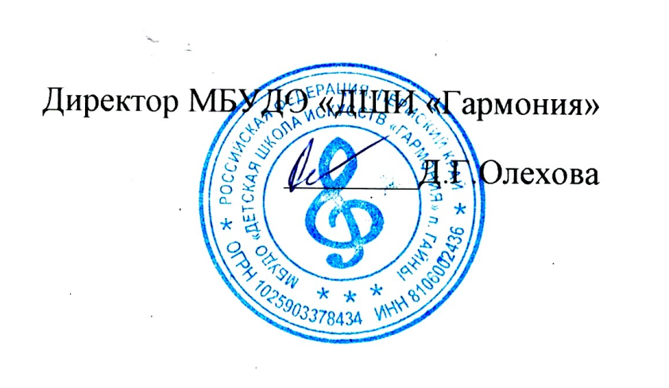
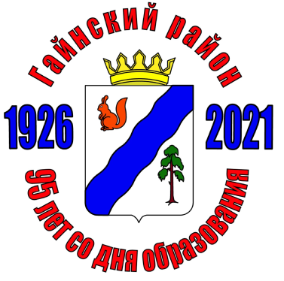

ПОЛОЖЕНИЕ
о проведении муниципального фестиваля педагогического мастерства
«Люби и знай свой край»
Фестиваль проводится в рамках районного методического объединения творческих педагогов и посвящается 95-летию Гайнского района
Задачи фестиваля

- популяризировать результаты творческой деятельности педагогов;
- обеспечить условия для самореализации и развития творческого потенциала педагогов через знакомство с опытом коллег;
- активизация научного, методического и творческого потенциала педагогов, занимающихся краеведческой работой с детьми, стимулирование педагогической инициативы;
- повышение профессионального мастерства; поиск новых направлений, педагогических идей, перспективных проектов и методик краеведческой работы;
- распространение передового педагогического опыта.

Фестиваль не является конкурсом, это смотр педагогических идей, представление передового педагогического опыта, популяризация результатов творческой деятельности педагогов.
Порядок проведения
Фестиваль проводится в дистанционном формате. Желающим принять участие в фестивале необходимо до 5 апреля 2021г. предоставить разработку и заявку по образцу на эл.почту:zentr-gainy@mail.ru
На фестиваль принимаются:
- работы, отражающие краеведческую работу, которую ведет учреждение (педагог)
- конспекты занятий, открытых уроков или других мероприятий, проводимых с учащимися на краеведческую тему;
- работы, демонстрирующие опыт организации, цели и задачи проводимой в учреждении воспитательной и просветительской краеведческой работы.
Каждая работа должна иметь титульный лист с указанием: название фестиваля, название разработки ,данные автора,название учреждения
Материалы, представленные на фестиваль, должны носить педагогический (обучающий, методический, управленческий) характер, отвечать современным требованиям и не противоречить общепризнанным научным фактам, этическим нормам и законодательству Российской Федерации. Ответственность за соблюдение авторских прав третьих лиц несут авторы работ.
Участники
Участниками фестиваля могут быть педагоги дополнительного образования, учителя общеобразовательных учреждений, воспитатели дошкольных образовательных учреждений.
Итоги фестиваля
- По итогам фестиваля вся информация, разработки, выступления будут размещены на Яндекс.Диске, для доступа к которому каждый участник получит электронную ссылку, что даст возможность просматривать все работы участников фестиваля, пополнить свою методическую копилку новыми идеями, а также использовать их в своей работе.
- Все участники фестиваля получат электронный сертификат участников муниципального фестиваля педагогического мастерства на эл.почту, указанную в заявке.

Центр развития оставляет за собой право использовать фото и методические материалы с фестиваля в целях, не противоречащих законодательству.
Руководство фестивалем
Фестиваль проводится Центром развития МБУДО «ДШИ«Гармония»п.Гайны.
Куратор фестиваля- методист Дёмина Наталья Викторовна
Телефон 89082402228,e-mail :zentr-gainy@mail.ru

Заявка на участие в муниципальном фестивале
«Люби и знай свой край»
Ф.И.О. автора (полностью)_____________________________________________
Должность___________________________________________________________
Организация_________________________________________________________
Название предоставляемой работы:_____________________________________
Телефон_____________________________________________________________
Е-mail_______________________________________________________________

